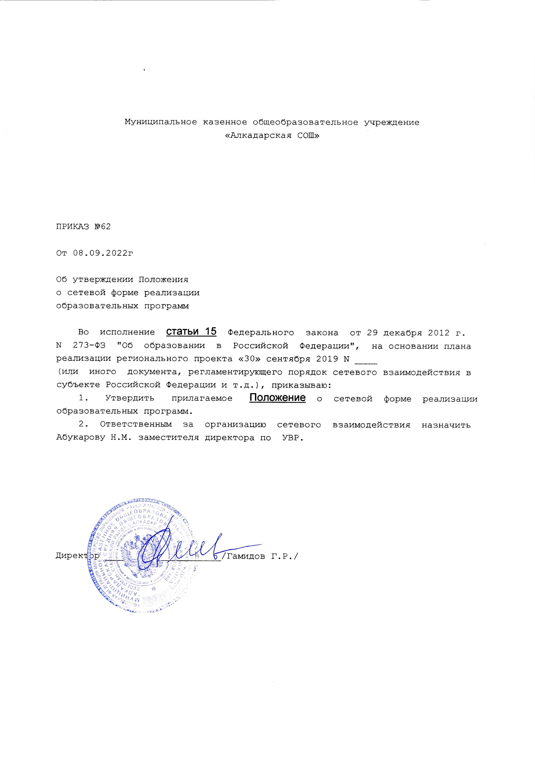

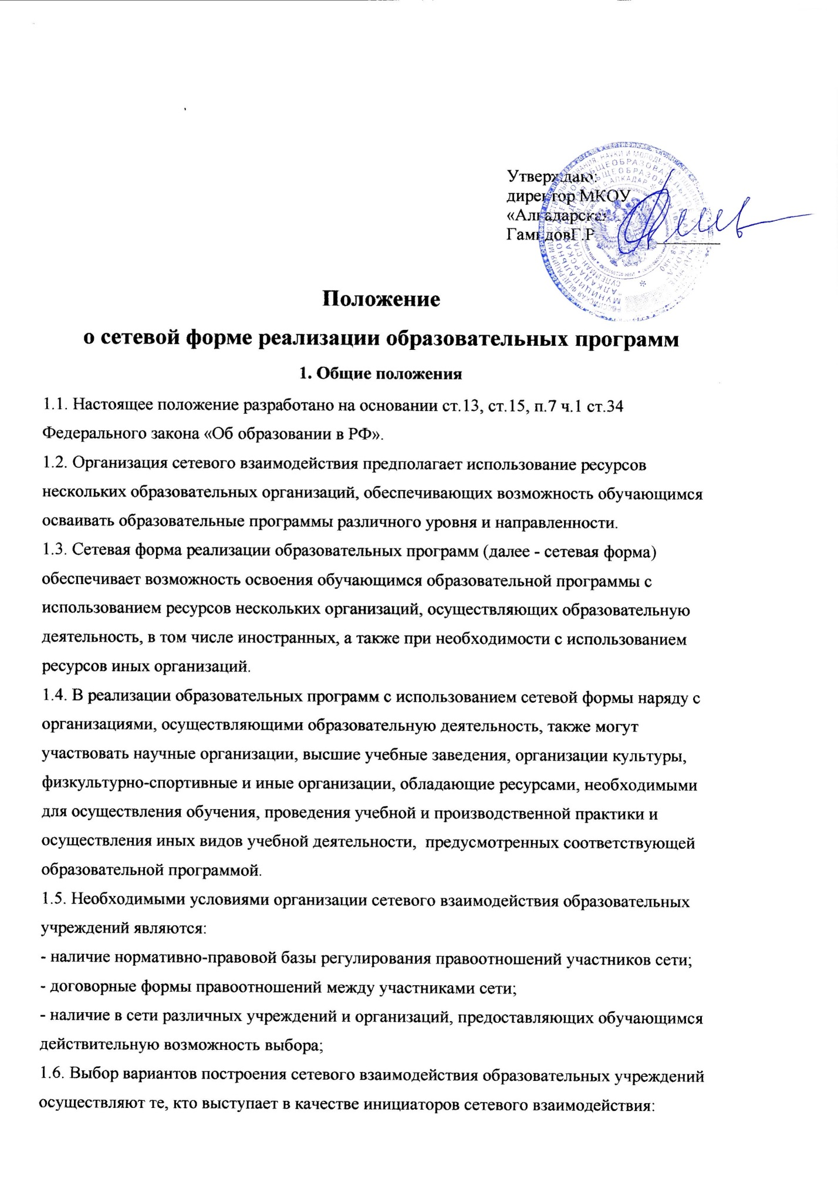

образовательное учреждение (базовая школа), обучающиеся, их родители ( законные представители).

**2. Цели сетевого взаимодействия**

2.1. Обеспечение качественного профильного образования, социализация и адаптация обучающихся к условиям современной жизни путем формирования сетевой дистанционной модели обучения.

2.2. Обеспечение доступности качественного образования обучающихся,

удовлетворяющего потребности социума и рынка труда, за счет внедрения в систему

образования новых информационно- коммуникационных и педагогических технологий.

2.3.Обновление содержания методической работы с педагогическими и руководящими

кадрами на принципах сетевой организации и маркетинга.

**3. Основные задачи, решаемые в условиях сетевого взаимодействия**

**3.1. Методические задачи:**

- расширение спектра образовательных услуг в целях реализации индивидуальных образовательных запросов учащихся, согласно требованиям ФГОС;

- освоение педагогами нового информационно-образовательного пространства, способов и приемов поиска и использования в учебном процессе цифровых образовательных ресурсов и дистанционных образовательных технологий;

-внедрение в практику педагогов-предметников новых форм педагогической и учебной деятельности, направленных на формирование комплекса общеучебных навыков и компетенций, необходимых для успешного функционирования в современном информационном обществе;

-  введение в педагогическую практику критериальной системы оценивания учебных достижений учащихся с целью унификации подходов к оцениванию в образовательных учреждениях сети;

-освоение педагогами методов комплексного оценивания учащихся, учитывающего результаты учебной деятельности в очном и дистанционном режиме обучения, внедрение электронной системы оценивания;

- использование в учебном процессе мониторинга результатов учебной деятельности учащихся для объективного оценивания;

- разработка психологическими службами образовательных учреждений методов максимально эффективного функционирования учащихся и педагогов в рамках образовательного пространства, основанного на использовании сетевых дистанционных образовательных технологий.

**3.2. Организационные задачи**:

- освоение механизма построения образовательных сетей и выбора модели, адекватной образовательным потребностям и ресурсному обеспечению образовательных учреждений, входящих в сетевое взаимодействие;

-освоение механизма создания и эффективного использования ресурсных центров сетевого дистанционного обучения;

- реализация новых подходов к организационному построению учебно-воспитательного процесса в образовательных учреждениях сети;

- формирования системы мониторинга работы образовательной сети;

- разработка комплекса показателей педагогической эффективности работы образовательной сети;

- создание пакета нормативно-правовых документов, обеспечивающих использование образовательных технологий в учебном процессе при организации профильного обучения в условиях сетевого взаимодействия образовательных учреждений и направленных на полноценное удовлетворение потребностей учащихся.

**3.3. Финансово-экономические задачи**:

- определение экономических индикаторов эффективности работы образовательных учреждений в сети;

- проведение сравнительного экономического анализа эффективности использования ресурсов (образовательных, кадровых, организационных, материально-технических) в условиях функционирования образовательных сетей;

- привлечение внебюджетных средств.

**4. Нормативно-правовые акты, регулирующие сетевое взаимодействие учреждений**

4.1. При заключении договоров между участниками учреждения становятся участниками гражданских правоотношений, которые регулируются Гражданским кодексом Российской Федерации.

4.2. Средствами правового регулирования сетевого взаимодействия в учреждениях выступают:

-Уставы образовательных учреждений;

- комплект локальных актов, в которых регулируются правоотношения участников

образовательного процесса в связи с реализацией образовательных программ;

- комплект договоров со сторонними образовательными учреждениями и организациями,

обеспечивающих совместную реализацию образовательных программ;

4.3. В комплекте локальных актов могут быть закреплены положения, связанные с

особенностями обучения с использованием сетевых форм организации учебного процесса:

- о праве обучающихся на освоение учебных предметов и курсов в других

образовательных учреждениях и организациях;

- порядок разработки и утверждения сетевого учебного плана, годовых учебных

графиков, учебных расписаний;

- порядок и формы проведения промежуточной и итоговой аттестации обучающихся;

- условия и порядок заключения договоров со сторонними учреждениями и организациями.

4.4. Комплект локальных актов обеспечивает регулирование всех деталей

образовательного процесса в рамках сетевого дистанционного обучения.

**5. Содержание и организация деятельности сетевого взаимодействия учреждений**

5.1. Образовательные учреждения, входящие в сетевое взаимодействие, организуют свою

деятельность, реализуя общеобразовательные программы, программы дополнительного

образования.

5.2. Деятельность образовательных учреждений в составе сетевого взаимодействия

строится с учетом социального заказа, запросов обучающихся и их родителей (законных

представителей). Сетевое обучение организуется на основе свободного выбора

индивидуальных образовательных маршрутов обучающихся. Для следующего учебного

года они формируются ежегодно (в апреле-мае) и закрепляются договорами между образовательным учреждением и родителями учащихся с учетом кадровых и

материальных возможностей школ. Индивидуальные образовательные маршруты, учебный план уточняются и утверждаются в начале учебного года.

5.3. В условиях паритетной кооперации оценивание учебных достижений учащихся

осуществляется как учителями своей школы, так и сетевыми учителями (преподавателями высшей школы).

**6. Управление сетевым взаимодействием учреждений**

6.1. Управление сети осуществляется на основе сочетания принципов коллегиальности.

Отношения между учреждениями определяются договорами заключенными между ними.

6.2. Непосредственное управление сетевым взаимодействием образовательных учреждений осуществляет Координационный Совет сети, в состав которого входят руководители от каждого образовательного учреждения.

6.3.Основные функции Координационного Совета сети состоят в следующем:

· запрашивает, обобщает информацию о кадровых, методических, материально-технических ресурсах общеобразовательных учреждений сети;

· согласует учебные планы общеобразовательных учреждений сети;

· запрашивает у общеобразовательных учреждений сети информацию о выборе, составляет сетевую карту спроса и предложения;

· формирует группы, составляет сетевой учебный план, сетевое расписание;

· анализирует информацию об образовательных ресурсах образовательных учреждений , которые могут быть использованы для реализации общеобразовательных программ и программ дополнительного образования в условиях сетевого дистанционного взаимодействия;

· вырабатывает предложения и рекомендации для общеобразовательных учреждений сети по использованию ресурсов образовательных учреждений и организаций для реализации общеобразовательных программ и программ дополнительного образования;

· вырабатывает предложения, рекомендации по изменению в нормативной базе общеобразовательных учреждений для организации эффективного взаимодействия;

· утверждает локальные акты сети (Положение о Совете; Договор о сетевом взаимодействии общеобразовательных учреждений)

6.4. К исключительной компетенции Совета относится:

•   определение приоритетных направлений деятельности сетевого взаимодействия образовательных учреждений;

•   внесение изменений и дополнений в документы, регламентирующие деятельность сетевого взаимодействия образовательных учреждений;

•принятие решения о приеме в сеть новых образовательных учреждений и о выходе из его состава образовательных учреждений.

6.5. Заседание Совета проводится по мере необходимости и правомочно, если на заседании присутствует более половины его членов. Решение Совета считается принятым, если за него проголосовали более 50% членов Совета, присутствующих на заседании.

6.6. Председатель Координационного Совета выбирается на первом заседании.

6.7. Член Совета имеет право:

•   участвовать в работе Совета с правом одного голоса при принятии Советом решений;

•   получать полную информацию о деятельности сети, знакомиться с любой документацией, регламентирующей его деятельность.

6.8. Член Совета обязан:

•соблюдать нормы данного Положения, условия договоров (соглашений), заключаемых между образовательными учреждениями, входящими в данный округ;

•выполнять решения Совета;

• не разглашать конфиденциальную информацию о деятельности Совета.

**7. Реорганизация и ликвидация сетевого взаимодействия**

**образовательных учреждений**

7.1. Структура сетевого взаимодействия образовательных учреждений может быть реорганизована в иную образовательную организацию в соответствии законодательством Российской Федерации.

7.2. Ликвидация сетевого взаимодействия образовательных учреждений может осуществляться по решению учредителя в соответствии с законодательством Российской Федерации, по решению суда, в случае осуществления деятельности без надлежащей лицензии, либо деятельности, запрещённой законом, или деятельности, не свойственной уставным целям.

7.3. Основанием для реорганизации и ликвидации сетевого взаимодействия образовательных учреждений в рамках организации профильного обучения является невыполнение образовательными учреждениями функций и задач согласно данного положения или заключенных договоров; нарушением Законов РФ.

Приложение №1 к приказу №62 от 08.09.2022г

Образец

**ДОГОВОР**

**о сетевой форме реализации образовательной программы**

**Центра образования** [**естественно-научной и технологической направленностей**](https://tando.dagestanschool.ru/?section_id=114) **«Точка роста» МКОУ «Алкадарская СОШ»**

Муниципальное казенное общеобразовательное учреждение «Алкадарская средняя общеобразовательная школа» (МКОУ «Алкадарская СОШ») Сулейман- Стальского района, на базе которой функционирует образовательный центр [естественно-научной и технологической направленностей](https://tando.dagestanschool.ru/?section_id=114) «Точка роста», в лице директора Гамидова Гамида Рашидовича, действующего на основании Устава, осуществляющее образовательную деятельность на основании лицензии ____ _____ года № _____, выданной министерством образования и науки Республики Дагестан, именуемое в дальнейшем **«Центр «Точка роста»,** с одной стороны и муниципальное казенное общеобразовательное учреждение «Куркентская средняя общеобразовательная школа имени №1, (МКОУ «Курентская СОШ») в дальнейшем «Школа», в лице директора Магомедова Абдулмажида Исрапиловича, действующего на основании Устава, осуществляющее образовательную деятельность на основании лицензии от _____________ № __________, именуемое в дальнейшем **«Школа»,** а вместе в дальнейшем именуемые «Стороны», заключили настоящий Договор о нижеследующем:

# 1. Общие положения

1.1. Стороны заключили настоящий договор о сетевой форме реализации образовательных программ (указать уровень).

1.2. Образовательные программы реализуются Сторонами в сетевой форме в соответствии с Федеральным Законом от 29 декабря 2012 г*.* № 273-ФЗ «Об образовании в Российской Федерации», Федеральными государственными образовательными стандартами и иными нормативными правовыми актами.

1.3. Зачисление на обучение по образовательной программе, реализуемой Сторонами в сетевой форме, производится в соответствии с действующим законодательством и утвержденным порядком приема обучаемых в Школе.

1.4. Стороны согласуют между собой учебные планы, выделяя дисциплины (модули), практики, научно-исследовательскую работу и другие виды образовательной деятельности обучающихся, для реализации их в сетевой форме.

1.5. Стороны вправе в ходе реализации настоящего договора дополнить предметы, цели и задачи договора путем подписания дополнительного соглашения к настоящему договору.

1.6. Реализация данного договора направлена на:

* развитие сетевого взаимодействия ообразовательных организаций и повышение качества и доступности образования за счет интеграции и использования ресурсов организаций-партнеров;
* разработку курсов и программ с возможностью использования материально-технических ресурсов организация-партнеров, в том числе современного, высокотехнологичного оборудования;
* апробацию и внедрение инновационных образовательных программ; повышение уровня технологических компетенций и развитие профессионального мастерства педагогов.

**2. Предмет договора**

2.1. Стороны договариваются о сетевом взаимодействии на базе Центра образования [естественно-научной и технологической направленностей](https://tando.dagestanschool.ru/?section_id=114) «Точка роста» для решения следующих задач:

- реализация общеобразовательных программ предметных областей «Биология», «Химия», «Физика» и «Технология» на обновленном учебном оборудовании (далее – Программы);

- организация и проведение досуговых, массовых мероприятий;

- информационно-методическое обеспечение развития дополнительного образования.

В рамках ведения сетевого взаимодействия стороны:

- совместно реализуют дополнительные общеобразовательные программы;

- содействуют друг другу в организации и проведении досуговых, социокультурных, массовых мероприятий;

- содействуют информационно-методическому, консультационному обеспечению деятельности друг друга в рамках настоящего договора.

2.2. Настоящий договор определяет структуру, принципы и общие правила отношений сторон. В процессе сетевого взаимодействия по настоящему договору Стороны могут дополнительно заключать договоры и соглашения, предусматривающие детальные условия и процедуры взаимодействия сторон, которые становятся неотъемлемой частью настоящего договора и должны содержать ссылку на него.

2.3. В своей деятельности стороны не ставят задач извлечения прибыли.

2.4. В рамках реализации настоящего договора Стороны обязуются обеспечивать соответствие их деятельности требованиям законодательства РФ, при этом каждая из сторон гарантирует наличие у нее правовых возможностей для выполнения взятых на себя обязательств, наличие необходимых финансовых, материальных и кадровых ресурсов, а также необходимых для выполнения принятых на себя обязательств разрешительных документов. Образовательная программа разрабатывается и утверждается совместно.

**3. Правовой статус обучающихся**

* 1. Стороны реализуют образовательную программу в отношении обучающихся, принятых в установленном законодательством порядке, а также в рамках регламентов и правил, установленных внутренними локальными нормативными актами, на обучение по ней в Школе и являющихся обучающимися.
  2. В Школе обучающиеся являются обучающимися. Перечень обучающихся согласуется путем оформления приложений к настоящему договору не позднее 3 рабочих дней до начала реализации Образовательной программы. Общее количество обучающихся по Образовательной программе составляет ___ человек (Приложение 1).

# 4. Права и обязанности сторон

* 1. **В соответствии с настоящим Договором Школа принимает на себя следующие обязательства:**
     1. Создавать условия для совместной разработки (или согласования) с Центром «Точка роста» образовательной программы, а также учебного плана;
     2. Произвести подбор учащихся, сформировать списки учащихся;
     3. Обеспечить подвоз к месту обучения;
     4. Разработать правила и порядок обеспечения академической мобильности (сопровождение) обучающихся до места проведения занятий в школе, а также назначить ответственных лиц, обеспечивающих такое сопровождение;
     5. Использовать помещения, оборудование, иное имущество Центра «Точка роста» по договору, обеспечивать его сохранность с учетом естественного износа, а также гарантировать целевое использование имущества в случае, если цели предоставления имущества были указаны в дополнительном договоре в течение срока действия договора;
     6. Информировать Центр образования [естественно-научной и технологической направленностей](https://tando.dagestanschool.ru/?section_id=114) «Точка роста» об изменении состава обучающихся в течение срока действия договора;
     7. Разработать при необходимости совместно с Центром «Точка роста» порядок текущего контроля успеваемости, промежуточной и итоговой аттестации обучающихся по совместно разработанным (согласованным) образовательным программам в рамках сетевого взаимодействия.

# Центр образования [естественно-научной и технологической направленностей](https://tando.dagestanschool.ru/?section_id=114) «Точка Роста» принимает на себя следующие обязательства:

* + 1. Предоставить Школе в качестве ресурсов: учебные помещения, расположенные по адресу: улица Центральная, дом 16, с. Тандо Ботлихского района Республики Дагестан для реализации образовательных программ на основании учебного плана и расписания (Приложение 2);
    2. Осуществлять набор учащихся для обучения по общеобразовательным программам предметных областей «Биология», «Химия», «Физика» и «Технология», реализуемым Центром образования [естественно-научной и технологической направленностей](https://tando.dagestanschool.ru/?section_id=114) «Точка роста».

4.2.3. Обеспечивать уровень качества учебного процесса в рамках совместно разработанных (согласованных) образовательных программ и учебных планов, в том числе методическую поддержку педагогическим работникам Школы;

4.2.4. Осуществлять иные действия, не противоречащие целям заключения настоящего договора.

* 1. **Стороны совместно обязуются:**

- Разрабатывать образовательную программу (при необходимости);

- Утверждать расписание занятий;

- Реализовать часть образовательной программы, указанной в настоящем договоре;

- Составлять и согласовывать календарный план проведения обучения;

- Создать учащимся необходимые условия для освоения программ;

- Проводить занятия в объеме, предусмотренном программами

* + 1. Обеспечивают доступ обучающихся к основным сведениям об организациях: уставам, лицензиям на осуществление образовательной деятельности, свидетельствам в государственной аккредитации, другим документам, регламентирующим организацию и осуществление образовательной деятельности, права и обязанности обучающихся при реализации образовательной программы;
    2. Стороны вправе самостоятельно определять непосредственные формы и методы реализации образовательного процесса в рамках настоящего Договора, устанавливать расписание, выбирать системы оценивания, формы и порядок аттестации учащихся в соответствии с программой и календарным планом проведения обучения.
    3. Стороны гарантируют доступ учащихся, непосредственно участвующих в реализации программы, к учебно-методическим комплексам, электронным образовательным ресурсам Сторон, позволяющим обеспечить более качественное и полное освоение и реализацию программы.
    4. Стороны имеют право рассматривать возникающие в процессе реализации настоящего договора проблемы, принимать по ним согласованные решения, вносить предложения по направлениям взаимодействия Сторон в рамках настоящего Договора.
    5. Создают обучающимся необходимые условия для освоения образовательной программы.
    6. Проявляют уважение к личности обучающихся, не допускают физического и психологического насилия;
    7. Назначают лиц, ответственных за реализацию Договора и организацию учебного процесса.
    8. Во время реализации образовательной программы несут ответственность за жизнь и здоровье обучающихся.

# 5. Финансовое обеспечение реализации образовательной

Заключение настоящего договора не влечет возникновение финансовых обязательств **Сторон;** обязательства имущественного характера, связанные с реализацией настоящего договора, принимаются и реализуются Сторонами в порядке, установленном законодательством Российской Федерации.

**6. Статус обучающихся**

6.1. Зачисление на Программы, реализуемые Сторонами в сетевой форме, производится в соответствии с общеобразовательными программами Центра образования [естественно-научной и технологической направленностей](https://tando.dagestanschool.ru/?section_id=114) «Точка роста».

6.2. Лица, зачисленные на Программы, реализуемые Сторонами в сетевой форме, являются учащимися одной из Сторон сетевого взаимодействия, направленными для обучения в центр «Точка роста».

6.3. Перечень обучающихся согласуется Сторонами.

6.4. Программы в сетевой форме, предусмотренные п. 1.1 настоящего договора могут быть реализованы в том числе с применением электронного обучения либо с применением дистанционной образовательной технологии.

# 7. Условия и порядок осуществления образовательной деятельности при реализации образовательной программы

7.1. Школой при реализации образовательной программы используются ресурсы Центра образования [естественно-научной и технологической направленностей](https://tando.dagestanschool.ru/?section_id=114) «Точка роста», указанные в пункте 4.2.1, настоящего договора.

7.2. При реализации образовательной программы предусмотренные пунктом 4.2.1. настоящего Договора ресурсы используются для обеспечения качества оказываемой образовательной услуги, соответствующего требованиям, установленным федеральными государственными образовательными стандартами.

# 8. Срок действия договора

8.1. Настоящий Договор вступает в силу с момента его подписания Сторонами.

8.2. Реализация образовательной программы по настоящему договору начинается с момента заключения настоящего договора.

8.3. действия договора наступает после завершения реализации образовательной программы «___» __________20___г. исполнения сторонами обязательств по настоящему договору.

8.4. договор действует с 10 января 2022 года по 31 августа 2022 год.

# 9. Ответственность Сторон

9.1. В случае неисполнения или ненадлежащего исполнения обязательств Стороны несут ответственность в соответствии с законодательством Российской Федерации.

9.2. Стороны освобождаются от ответственности за частичное или полное неисполнение обязательств по Договору, если такое неисполнение является следствием обстоятельств непреодолимой силы (форс-мажорных обстоятельств): стихийных природных явлении (землетрясения, наводнения), войн, революций, ограничительных и запретительных актов государственных органов, непосредственно относящихся к выполнению настоящего Договора. Указанные обстоятельства должны возникнуть после заключения Договора, носить чрезвычайный, непредвиденный и непредотвратимый характер и не зависеть от воли Сторон.

9.3. О наступлении и прекращении вышеуказанных обстоятельств Сторона, для которой создалась невозможность исполнения обязательств по настоящему договору, должна немедленно известить другую Сторону в письменной ‹форме, приложив соответствующие подтверждающие документы.

9.4. В случае наступления форс-мажорных обстоятельств в срок исполнения обязательств по договору отодвигается соразмерно времени, в течение которого будут действовать такие обстоятельства и их последствия.

# 9. Порядок изменения и прекращения договора

* 1. Условия, на которых заключен настоящий Договор, могут быть изменены по соглашению Сторон или в судебном порядке по основаниям, предусмотренным законодательством Российской Федерации.
  2. В случае изменения адресов и платежных реквизитов Стороны обязуются уведомить об этом друг друга в течение 5 дней.
  3. Настоящий Договор может быть прекращен по соглашению Сторон или в судебном порядке по основаниям, предусмотренным законодательством Российской Федерации.
  4. Настоящий договор составлен в двух экземплярах, имеющих одинаковую юридическую силу, по одному экземпляру для каждой из Сторон.

**10. Форс-мажор**

10.1. Стороны освобождаются от ответственности за полное или частичное неисполнение обязательств по Договору в случае, если неисполнение обязательств явилось следствием действий непреодолимой силы или других независящих от волеизъявления Сторон обстоятельств.

10.2. Сторона, которая не может выполнить обязательства по Договору, должна не позднее 7 (семи) календарных дней после наступления обстоятельств непреодолимой силы письменно известить другую Сторону с предоставлением обосновывающих документов, выданных компетентными органами.

**11. Заключительные положения.**

11.1. Настоящий Договор составлен в двух подлинных экземплярах на русском языке, имеющих равную юридическую силу, по одному для каждой из Сторон.

11.2.По всем вопросам, не урегулированным настоящим Договором, Стороны принимают решения в порядке, установленном законодательством Российской Федерации.

**12. Реквизиты, адреса и подписи Сторон**

|  |  |  |
| --- | --- | --- |
| **Муниципальное казенное общеобразовательное учреждение «Алкадарская средняя общеобразовательная школа» Сулейман-Стальского района** | **Муниципальное казенное общеобразовательное учреждение «Куркентская средняя общеобразовательная школа №1» Сулейман-Стальского района** |  |
| **Сокращенное наименование организации:** МКОУ «Алкадарская СОШ» | **Сокращенное наименование организации:** МКОУ «Куркентская СОШ №1» |  |
| **Адрес:** | **Адрес** |  |
| **ИНН**: | **ИНН**: |  |
| **КПП:** | **КПП:** |  |
| **БИК:** | **БИК:** |  |
| **р/счёт:** | **р/счёт:** |  |
| **РЕКВИЗИТЫ:** | **РЕКВИЗИТЫ:** |  |
| **МКОУ «Алкадарская СОШ»** | **МКОУ «Куркентская СОШ»** |  |
| **ОГРН:** | **ОГРН:** |  |
| **КПП:** | **КПП:** |  |
| **Р/счет:** | **Р/счет:** |  |
| **Л/:** | **Л/:** |  |
| **БИК:** | **БИК:** |  |
| Отделение –НБ РД банка России УФК по РД г. Махачкалы | –НБ РД банка России Отделение УФК по РД г. Махачкалы |  |
| **Директор _____________ Г.Р. Гамидов** | **_____________ А. И. Магомедов** |  |